1.6.1中 x竖y横

部奇；幅值(或 spectrum)偶，相位奇

虚函数 f 的 fft 共轭反对称：应：

时域填充 0 后函数不连续

wraparound error

C3 ii p8 p14 21 24

C5 32

第五章

## 5.1【图像退化模型】

退化模型：退化图=原图×退化函数+噪声



频域：

## 5.2【噪声模型】

来源：图像采集和传输

空间属性：与位置坐标无关，与图像无关

频率属性：白噪声的FFT频谱是常数。

噪声的概率密度函数：

1.高斯噪声

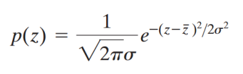

2.Rayleigh噪声

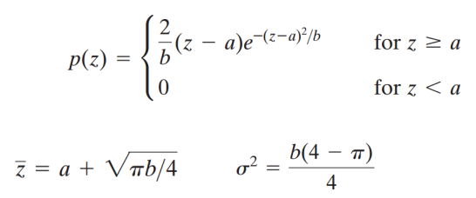

3.Erlang厄蓝gamma噪声

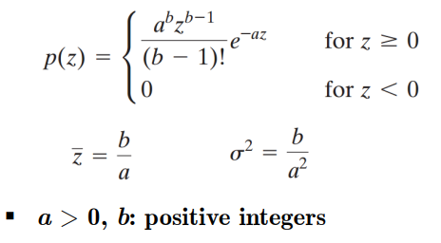

4.指数噪声

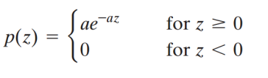

5.均匀噪声

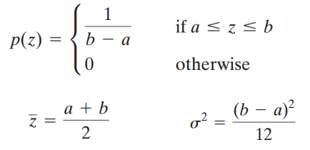

6.椒盐噪声

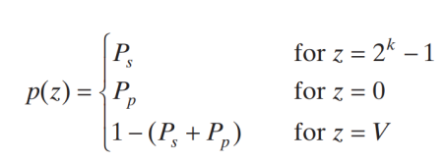

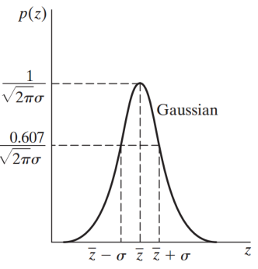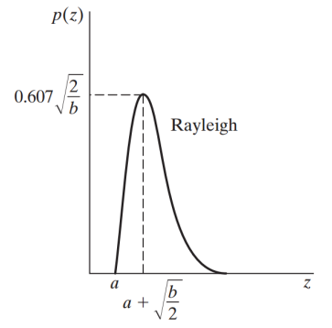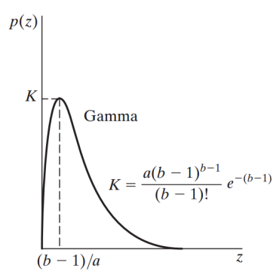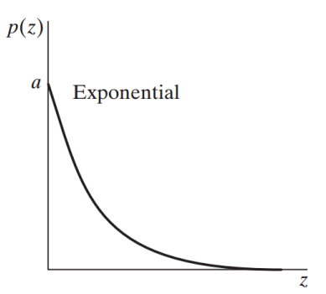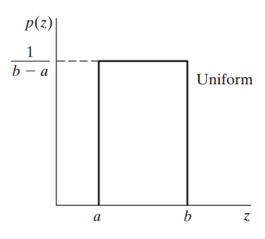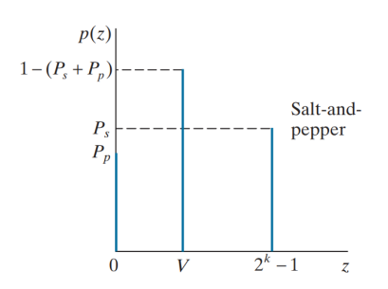

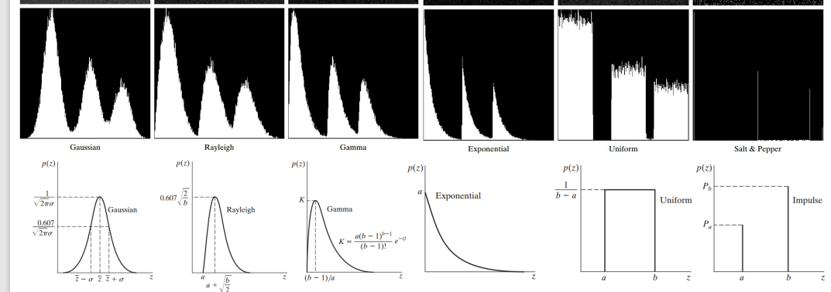

周期噪声：源于成像时的电路、电子元件噪声

噪声参数估计：1.噪声区域取样；2.计算直方图；3.估计均值方差，套噪声模型确定参数

## 5.3【空域滤波复原】

退化模型中h为1，此时噪声模型未知，无法直接作差

均值滤波器：

算术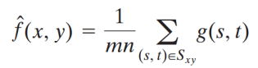

几何损失细节更少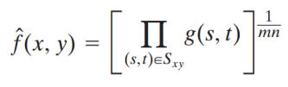

调和谐波，对盐不对椒，也可对高斯

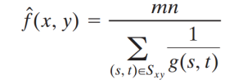

逆谐波，Q为阶，正对胡椒负对盐

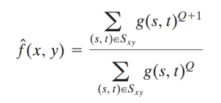

排序统计滤波器：

中值，对单峰双峰噪声都好，多次中值=模糊

最大，取区域最大值，对椒，找亮点

最小，区域最小值，对盐，找暗点

中点，区域最大最小/2，对高斯、均匀等随机噪声

Alpha裁剪均值，去最低d/2和最高d/2再均值，对椒盐+高斯

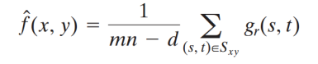

## 5.4【周期噪声的频域复原】

带通、带阻滤波，把噪声点覆盖掉

## 5.5【线性位置不变退化】

退化函数

线性退化判定：



位置不变退化判定（仅与该点像素输入有关，与位置无关）：

对任意xyαβ

前提：由冲击函数试探属性有

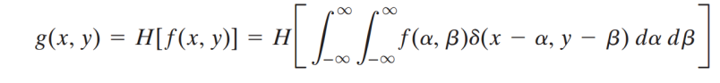

第一类叠加积分：当退化线性，此时

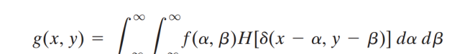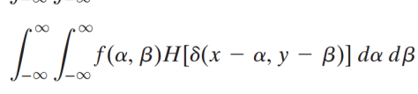



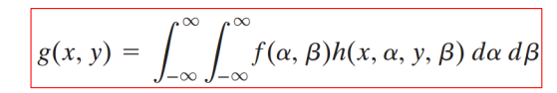

优化中，H一般为点传播函数PSF。

若还是位置无关退化，则可得到

G=HF+N，此时

可将退化建模为退化函数h，卷积全图，进行退化。本节的证明就是为了证明这一点。

复原，则找到逆转这一过程的滤波器。

## 5.6【退化函数H估计】

观察估计法（盲反卷积）：1.原图截出gs；2.增强（锐化等）成fs；3.FFT得GsFs；4.退化函数认定为Hs

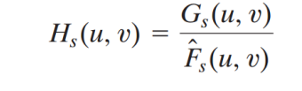

试验确定法：用冲激响应在成像系统下拍照得g，fft得G，则退化函数Hs为

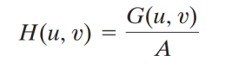A为常数。

建模估计法：湍流模型

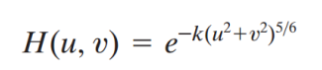

运动模糊模型

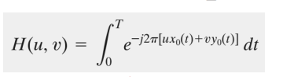其中x0(t)是竖直方向运动估计函数。

例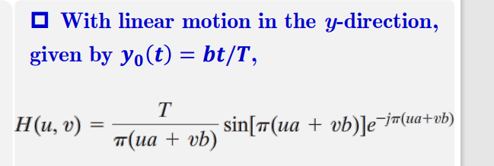

## 5.7【直接逆滤波复原】

不管噪声，直接除，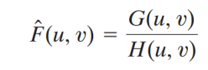

缺点：噪声未知，无法复原；受H中的0点和微小量影响较大；

## 5.8【维纳滤波】

最小均方误差滤波：

误差：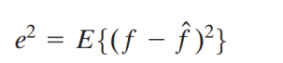

假设：噪声图像无关，存在0均值，f_hat由f的线性计算而得

f_hat=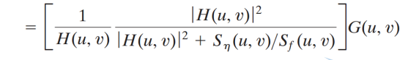

星号是复共轭，||²=H共轭*H，功率谱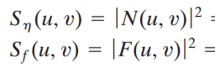，比值为信噪比K

## 5.9【受限最小二乘滤波】必不会考

## 5.10【几何平均滤波】

直接逆滤波和wiener滤波的组合

